ספירת מילים בוורד

ספירת כמות המילים בפיסקה או במאמר.
מילה = רצף אותיות עד הרווח.
ספירת מילים נדרשת לאפליקציות שונות, למקדמי אתרים, לתוכנות בעלי הגבלת הקלדה ועוד.

ישנם שתי אפשרויות לספירת מילים בוורד:
אופציה ראשונה (מילים בלבד)
בזמן הקלדה תוכנת וורד מציגה באופן רציף את מספר המילים שהוקלדו בחלקו התחתון של החלון:
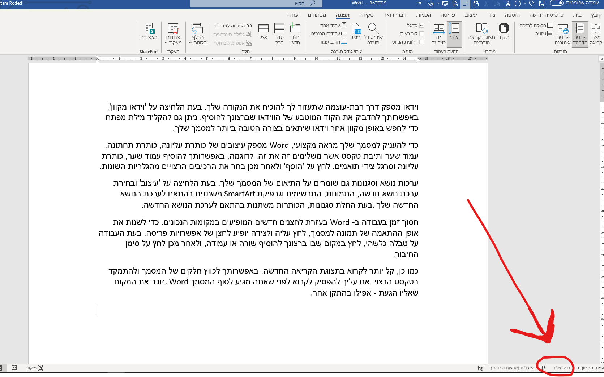

אופציה שניה:
1.
תפריט סקירה
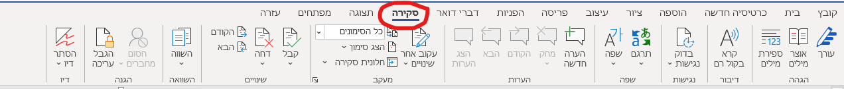

2.
ספירת מילים
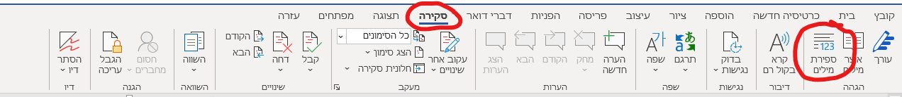
3.
בחלון שיפתח יוצגו כל נתוני המסמך כולל:
עמודים, מילים, מספר תווים עם ובלי רווחים, פיסקאות ושורות.
